Учреждение образования

«БЕЛОРУССКИЙ ГОСУДАРСТВЕННЫЙ УНИВЕРСИТЕТ

ИНФОРМАТИКИ И РАДИОЭЛЕКТРОНИКИ»

Кафедра интеллектуальных информационных технологий

**Отчет по лабораторной работе №5 по теме «Синтез цифровых автоматов**» **по курсу «АОИС»**

Выполнил: Пилипейко В.И гр.921701

Проверил: Захаров В.В

**МИНСК**

2020

**Цель работы**: повторение и закрепление материала по синтезу схем с памятью - цифровых автоматов, освоение навыков по синтезу схем с памятью.

**Задание**

Разработать и проверить программу, выполняющую синтез цифрового автомата

*Вариант 19*

Двоичный счетчик накапливающего типа на 8 внутренних состояний в базе НЕ-И-ИЛИ и Т-триггер.

**Ход и результаты работы**

**1.** Составим таблицу истинности (таблицу переходов), вертикальными координатами которой будут множества переменных синтезируемого цифрового автомата, а горизонтальными - их значения. Количество входов *n* данного автомата определим по формуле *logba,* где *b* - основание системы счисления исходного автомата, *a* - заданное количество внутренних состояний. Таким образом *n* = *log*28= 3. Определим количество выходов *p* автомата по формуле *e*n*, где *e* - количество входов элементов памяти; *p* = 1*3 = 3.

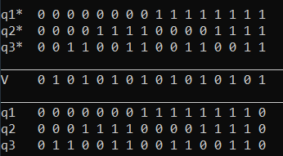

Здесь *qi\** - состояние *i*-го *Т*-триггера в такте *t - 1*, *V* - входной сигнал автомата, *qi* - состояние *i*-го триггера в такте *t*.

**2.** Дополним исходную таблицу переходов таблицей истинности возбуждения триггеров. Для этого сравним значение *qi\** в каждом такте со значением *qi*. Если оно изменилось, то *hi* в соответствующем такте будет равно 1, иначе - 0.

Получаем:

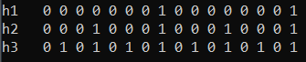

**3.** Теперь составим СДНФ для *hi* (*q1*, q2*, q3*, V*):



**4.** Минимизируем *hi* методом диаграмм Вейча-Карно. Вертикальной осью диаграммы будут сигналы *q1\** и *q2\**, горизонтальной - *q3\** и *V*:

h1:

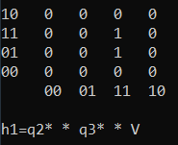

h2:

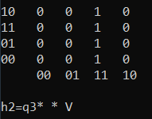

h3:

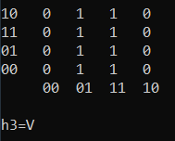

**5.** Составим схему автомата, состоящего из трех элементов памяти (*Т*-триггеров) - *Т1*, *Т2* и *Т3*:

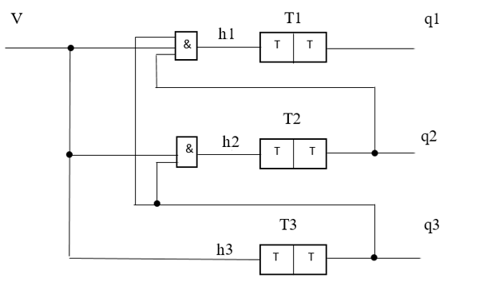

**Вывод**

Существует много способов проектирования схем устройств, выполняющих заданные пользователем операции. Есть устройства с памятью, есть и без. В 3-ей лабораторной работе была синтезирована схема сумматора на 3 входа, которая включала в себя множество элементарных устройств - конъюнкторов, дизъюнкторов и инверторов - преобразующих входные сигналы в соответствии с функцией выходного сигнала. Такие схемы часто очень громоздки и требуют много ресурсов.

Выходом из ситуации служит использование элементов памяти - тригггеров. Устройства, которые используют память, называют цифровыми автоматами. Триггеры бывают разные - Т-триггеры (использованные в данной лабораторной работе), RS-триггеры, JK-триггеры и т.д.

Цифровые автоматы математически представляются как множество из пяти элементов - множества входных сигналов, множества внутренних состояний, множества выходных сигналов, множества функций переходов и множества функций выходов. Все эти элементы в итоге составляют таблицу истинности цифрового автомата, по которой и синтезируется схема с памятью. Номер каждого набора соответствующих элементов этих множеств является номером такта автомата.

Цифровые автоматы, описываемые законами функционирования автомата и задаваемые таблицами переходов и таблицами выходов, называются автоматами Мили; те, выходные сигналы которых зависят лишь от текущего состояния автомата, называются автоматами Мура. Использованный в данной лабораторной работе элемент памяти Т-триггер является автоматом Мура.

Так как цифровые автоматы оперируют памятью, то синтез логических устройств с их помощью является менее трудоемким и ресурсозатратных процессом, так как для синтеза нужно меньше элементарных устройств, и, соответственно, транзисторов. Значит, логическая схема этого устройства будет наиболее элементарной.